Trường THPT Hàn Thuyên
ĐỀ KIỂM TRA HỌC KỲ I – NĂM HỌC: 2015 – 2016
MÔN: VẬT LÝ – KHỐI 12
Thời gian làm bài: 60 phút
(Không kể thời gian phát đề)

Mã đề: 357

Họ và tên học sinh: ……………………………………………….Lớp – Mã số: ……………..

Câu 1: Phát biểu nào sau đây là đúng với mạch điện xoay chiều chỉ chứa tụ điện?
A. Dòng điện sớm pha hơn điện áp 1 góc π/4. B. Dòng điện trễ pha hơn điện áp 1 góc π/2.
C. Dòng điện trễ pha hơn điện áp 1 góc π/4. D. Dòng điện sớm pha hơn điện áp 1 góc π/2.
Câu 2: Một vật nhỏ dao động điều hòa với biên độ và tần số lần lượt là 6 cm và 2 Hz. Chọn gốc tọa độ trùng với vị trí cân bằng O, gốc thời gian (t = 0) là lúc vật qua vị trí x = 3 cm đang chuyển động theo chiều dương. Phương trình dao động của vật là
A. x = 6cos(4πt − ) cm. B. x = 6cos(4πt + ) cm
C. x = 6cos(πt − π) cm. D. x = 6cos(πt − ) cm.
Câu 3: Một máy phát điện xoay chiều 1 pha có phần cảm là rôto gồm 12 cực. Để suất điện động do máy này sinh ra có tần số 50Hz thì rôto phải quay với tốc độ
A. 500 vòng/phút B. 50 vòng/phút C. 25 vòng/phút D. 250 vòng/phút
Câu 4: Đặt vào hai đầu đoạn mạch R, L, C nối tiếp một điện áp xoay chiều u = U₀cosωt (V). Người ta điều chỉnh điện trở R cho đến khi công suất tỏa nhiệt trên điện trở này đạt giá trị cực đại. Khi đó độ lệch pha giữa cường độ dòng điện và điện áp hai đầu đoạn mạch là
A. /2 rad B. /4 rad C. 0 rad D. rad
Câu 5: Trên sợi dây đàn hồi dài 1,2m. Hai đầu cố định đang có sóng dừng. Sóng truyền trên dây có tần số 100Hz và tốc độ 60m/s. Số bụng sóng trên dây là
A. 3 B. 6 C. 5 D. 4
Câu 6: Khi có sóng dừng trên một sợi dây, khoảng cách giữa 1 nút sóng và 1 bụng sóng liên tiếp bằng
A. một nửa bước sóng. B. một phần tư bước sóng.
C. một bước sóng. D. hai bước sóng.
Câu 7: Cường độ dòng điện i = 5cos100πt (A) có
A. giá trị hiệu dụng 2,5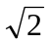A. B. chu kì 0,2 s.
C. giá trị cực đại 5A. D. tần số 100 Hz.
Câu 8: Hai nguồn sóng kết hợp là hai nguồn có
A. cùng pha ban đầu.
B. cùng biên độ.
C. cùng tần số và có hiệu số pha không đổi theo thời gian.
D. cùng tần số, cùng biên độ.
Câu 9: Nếu gia tốc trọng trường giảm đi 6 lần, độ dài sợi dây của con lắc đơn giảm đi 2 lần thì tần số dao động điều hòa của con lắc đơn tăng hay giảm bao nhiêu lần?
A. Tăng 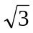 lần. B. Giảm 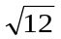lần. C. Giảm lần. D. Tăng lần.
Câu 10: Dao động của một vật là tổng hợp của hai dao động điều hòa cùng phương, có phương trình lần lượt là: x₁ = 7cos(20t - ) và x₂ = 8cos(20t - ) (với x tính bằng cm, t tính bằng s). Khi qua vị trí có li độ bằng 12 cm, tốc độ của vật bằng
A. 1 cm/s B. 10 cm/s C. 10 m/s D. 1 m/s
Câu 11: Những điểm nằm trên phương truyền sóng và cách nhau bằng một số nguyên lần bước sóng thì
A. dao động lệch pha nhau một góc π B. dao động ngược pha nhau.
C. dao động cùng pha với nhau. D. có pha vuông góc.
Câu 12: Nguyên tắc hoạt động của máy phát điện xoay chiều 1 pha dựa vào
A. hiện tượng tự cảm. B. khung dây quay trong điện trường.
C. khung dây chuyển động trong từ trường D. hiện tượng cảm ứng điện từ.
Câu 13: Mục đích sử dụng máy biến áp trong quá trình truyền tải điện năng đi xa là
A. giảm công suất truyền tải.
B. tăng cường độ dòng điện.
C. tăng góc lệch giữa điện áp và cường độ dòng điện.
D. giảm công suất tỏa nhiệt trên dây dẫn.
Câu 14: Phát biểu nào sau đây là đúng?
A. Hiện tượng cộng hưởng chỉ xảy ra với dao động điều hòa.
B. Hiện tượng cộng hưởng chỉ xảy ra với dao động riêng.
C. Hiện tượng cộng hưởng chỉ xảy ra với dao động cưỡng bức.
D. Hiện tượng cộng hưởng chỉ xảy ra với dao động tắt dần.
Câu 15: Đặt vào 2 đầu cuộn cảm L = 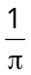(H) một điện áp xoay chiều u = 141cos100πt (V). Cường độ dòng điện qua cuộn cảm là
A. I = 1,00 A. B. I = 2,00 A. C. I = 1,41 A. D. I = 100 A
Câu 16: Đặt điện áp xoay chiều u = U₀cosωt vào hai đầu một đoạn mạch thì dòng điện qua mạch là i = I₀cos(ωt - π/3). Đoạn mạch này có thể là
A. đoạn mạch nối tiếp gồm R và C. B. đoạn mạch chỉ có L.
C. đoạn mạch nối tiếp gồm R và L. D. đoạn mạch chỉ có C.
Câu 17: Trong thí nghiệm về giao thoa sóng trên mặt nước, 2 nguồn kết hợp cùng pha A và B dao động với tần số 100 (Hz). Tại điểm M trên mặt nước cách A 26 cm và cách B 23,5 cm, sóng có biên độ cực đại. Giữa M và đường trung trực của AB có 4 dãy các cực đại khác. Vận tốc truyền sóng trên mặt nước là
A. 16 cm/s B. 50 cm/s C. 32 cm/s D. 20 cm/s
Câu 18: Hai dao động điều hoà cùng pha khi độ lệch pha giữa chúng là
A. Δϕ = (2n + 1)π (với n ∈ Z). B. Δϕ = (2n + 1)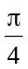 (với n ∈ Z).
C. Δϕ = (2n + 1)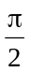 (với n ∈ Z). D. Δϕ = 2nπ (với n ∈ Z).
Câu 19: Cho hai dao động điều hòa cùng phương có phương trình lần lượt là: x₁ = A₁cos(ωt+) và 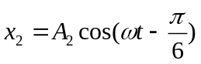. Biên độ dao động tổng hợp của hai động này là
A. A = A₁ + A₂. B. A = 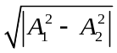. C. 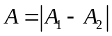. D. A = 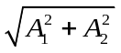
Câu 20: Khi cường độ âm tăng gấp 100 lần thì mức cường độ âm tăng
A. 20 dB B. 50 dB C. 100 dB D. 10000 dB
Câu 21: Âm sắc của một âm là một đặc trưng sinh lí tương ứng với đặc trưng vật lý nào dưới đây của âm?
A. Tần số B. Đồ thị dao động C. Mức cường độ D. Cường độ
Câu 22: Vận tốc và li độ trong dao động điều hòa biến thiên điều hòa
A. cùng tần số và ngược pha. B. cùng tần số và cùng pha.
C. cùng tần số và lệch pha nhau . D. khác tần số và đồng pha.
Câu 23: Khi động cơ không đồng bộ ba pha hoạt động ổn định với tốc độ quay của từ trường không đổi thì tốc độ quay của rôto
A. có thể lớn hơn hoặc bằng tốc độ quay của từ trường, tùy thuộc tải sử dụng.
B. luôn bằng tốc độ quay của từ trường.
C. lớn hơn tốc độ quay của từ trường.
D. nhỏ hơn tốc độ quay của từ trường.
Câu 24: Vận tốc trong dao động điều hoà có độ lớn cực đại khi
A. li độ bằng 0. B. gia tốc cực đại.
C. li độ bằng biên độ. D. li độ có độ lớn cực đại.
Câu 25: Một máy biến áp có số vòng cuộn sơ cấp là 2200 vòng. Mắc cuộn sơ cấp với mạng điện xoay chiều 220 V – 50Hz, khi đó điện áp hiệu dụng giữa 2 đầu cuộn thứ cấp để hở là 6V. Số vòng của cuộn thứ cấp là
A. 30 vòng. B. 60 vòng. C. 85 vòng. D. 42 vòng.
Câu 26: Chọn phát biểu đúng.
A. Dao động duy trì có tần số bằng tần số của lực cưỡng bức.
B. Dao động cưỡng bức có biên độ lớn nhất khi tần số của ngoại lực bằng tần số riêng của hệ.
C. Dao động tắt dần là dao động có tần số giảm dần theo thời gian.
D. Dao động cưỡng bức có biên độ không phụ thuộc vào tần số dao động riêng của hệ.
Câu 27: Cho mạch điện gồm một điện trở R = 40 Ω, L = 0,8/π H, C = 2.10⁻ ⁴/ π F mắc nối tiếp. Đặt vào hai đầu mạch một điện áp xoay chiều tần số 50 Hz. Tổng trở của đoạn mạch là
A. 50 Ω B. 80 Ω C. 50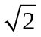Ω D. 40Ω
Câu 28: Một vật dao động điều hòa với biên độ A và tần số f. Thời gian ngắn nhất để vật đi được quãng đường có độ dài A là
A. . B. 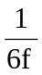. C. 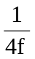. D. 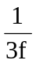.
Câu 29: Một con lắc lò xo gồm vật có khối lượng m và lò xo có độ cứng k không đổi, dao động điều hoà. Nếu khối lượng m = 200 g thì chu kì dao động của con lắc là 1 s. Để chu kì con lắc là 2 s thì khối lượng m bằng
A. 50 g. B. 800 g. C. 200 g. D. 400 g.
Câu 30: Điện áp 2 đầu mạch điện xoay chiều u=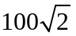cos(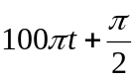) V và cường độ dòng điện qua mạch là i=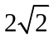 cos(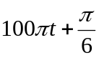 )A. Công suất tiêu thụ của đoạn mạch là
A. 100W B. 200W C. 50W D. 25W
Câu 31: Con lắc lò xo gồm vật có khối lượng m và lò xo có độ cứng k, dao động điều hòa với chu kỳ
A. 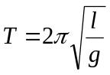 B. 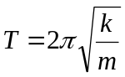 C. 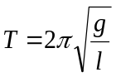 D. 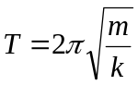
Câu 32: Cho đoạn mạch điện xoay chiều gồm điện trở thuần R và cuộn dây thuần cảm L. Khi tăng tần số dòng điện thì hệ số công suất của đoạn mạch là
A. Không thay đổi B. Bằng 1 C. Giảm D. Tăng
Câu 33: Đặt điện áp 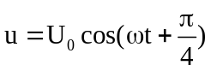 vào hai đầu đoạn mạch chỉ có tụ điện thì cường độ dòng điện trong mạch là i = I₀cos(ωt + ϕ_{i}). Giá trị của ϕ_{i} bằng
A. 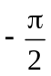. B. 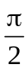. C. 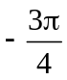. D. 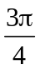.
Câu 34: Một con lắc lò xo gồm một vật có khối lượng m =100 g và một lò xo có độ cứng k = 20 N/m treo thẳng đứng. Từ vị trí cân bằng đưa con lắc lên một đoạn 5 cm rồi buông nhẹ. Lấy g=10 m/s². Độ lớn cực đại của lực đàn hồi là
A. 3 N B. 2 N C. 1 N D. 0,5 N.
Câu 35: Một khung dây có tiết diện S = 60 cm², gồm có 2500 vòng, quay đều với tốc độ 300 vòng/phút trong một từ trường đều B = 0,5 T vuông góc với trục quay của khung. Suất điện động hiệu dụng xuất hiện trong khung dây
A. 166,61 V B. 235,62 V C. 195,5 V D. 117,8 V
Câu 36: Điện áp giữa hai đầu một đoạn mạch có biểu thức u = 220cos100πt (V). Giá trị hiệu dụng của điện áp này là
A. 110 V B. 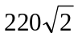V C. 110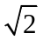 V D. 220 V
Câu 37: Sóng ngang truyền trên mặt chất lỏng với tần số f = 100 H_{Z}. Trên cùng phương truyền sóng, ta thấy hai điểm cách nhau 15 cm dao động cùng pha với nhau. Biết vận tốc truyền sóng ở trong khoảng từ 2,89 m/s đến 3,2 m/s. Vận tốc truyền sóng là
A. 2,9 m/s B. 3,1 m/s C. 3 m/s D. 3,2 m/s
Câu 38: Cho mạch điện xoay chiều RLC gồm điện trở R = 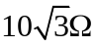, cuộn cảm thuần có L = 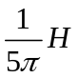 và tụ điện có 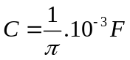. Khi đặt vào hai đầu đoạn mạch điện áp 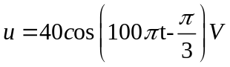 thì cường độ tức thời của dòng điện trong mạch là
A. 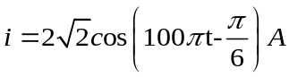 B. 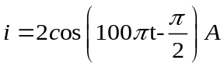
C. 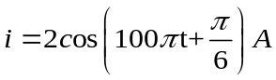 D. 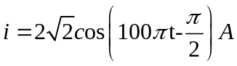
Câu 39: Một con lắc lò xo dao động điều hòa trên phương ngang với biên độ 6 cm. Chọn mốc thế năng ở vị trí cân bằng. Khi vật có động năng bằng  lần cơ năng thì vật cách vị trí cân bằng một đoạn là
A. 4,5 cm. B. 6 cm. C. 3 cm D. 4 cm.
Câu 40: Phát biểu nào sau đây là đúng? Đặt điện áp xoay chiều u = U₀cos2πft, có U₀ không đổi và f thay đổi được vào hai đầu đoạn mạch có R, L, C mắc nối tiếp. Khi f = f₀ thì trong đoạn mạch có cộng hưởng điện. Giá trị của f₀ là
A. 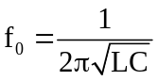 B. 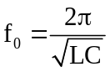 C. 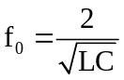 D. 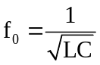

-----------------------------------------------
HẾT

